**第八周作业**

**一、学习思维导图**

说明：这份思维导图可以作为一份学习指导，里面包含本周的重点内容！

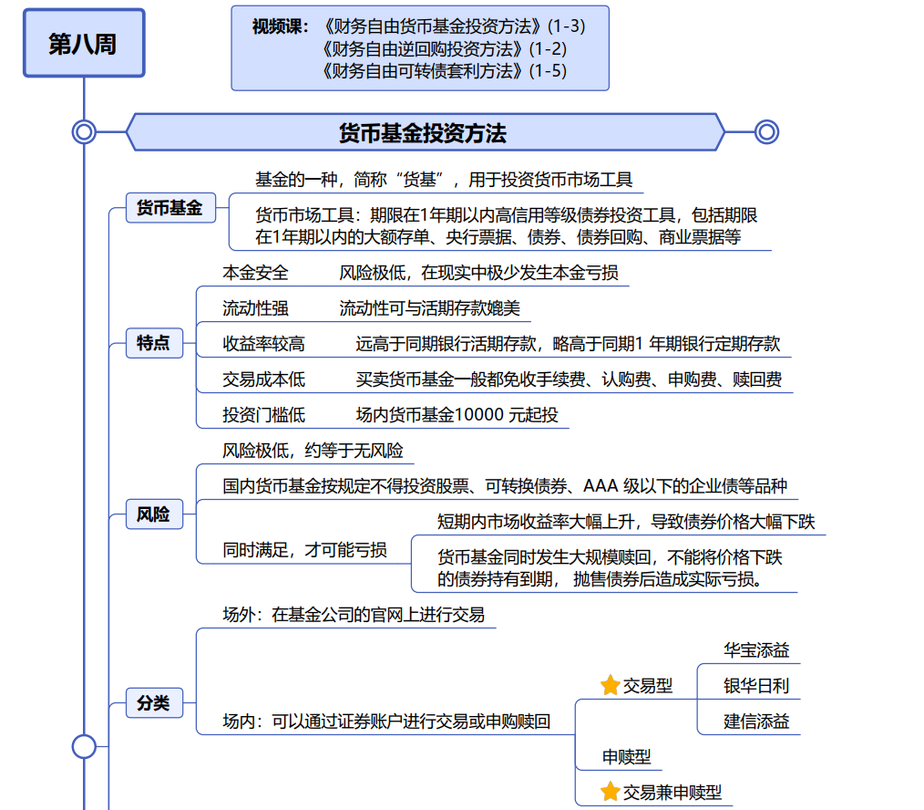

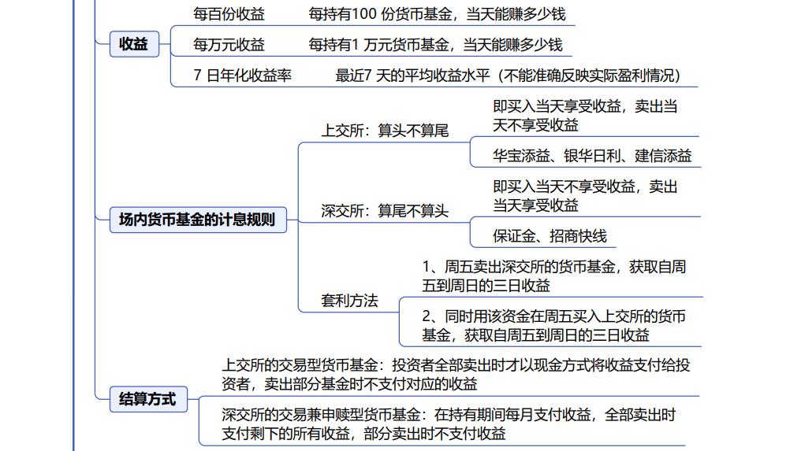



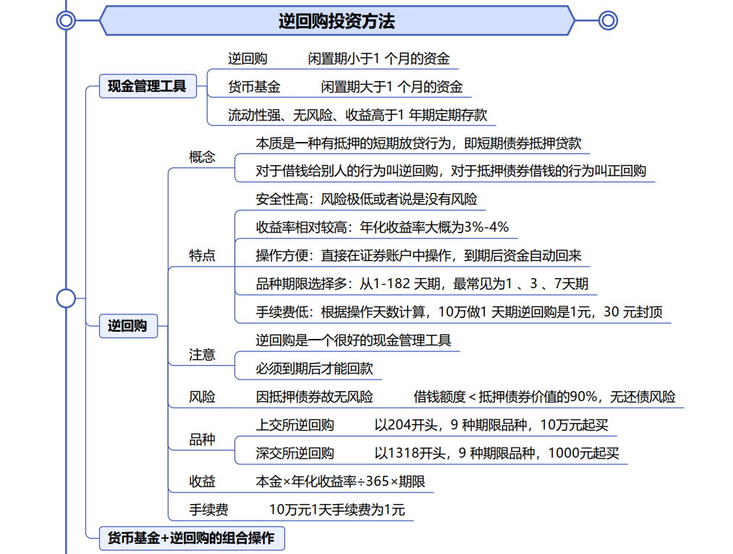

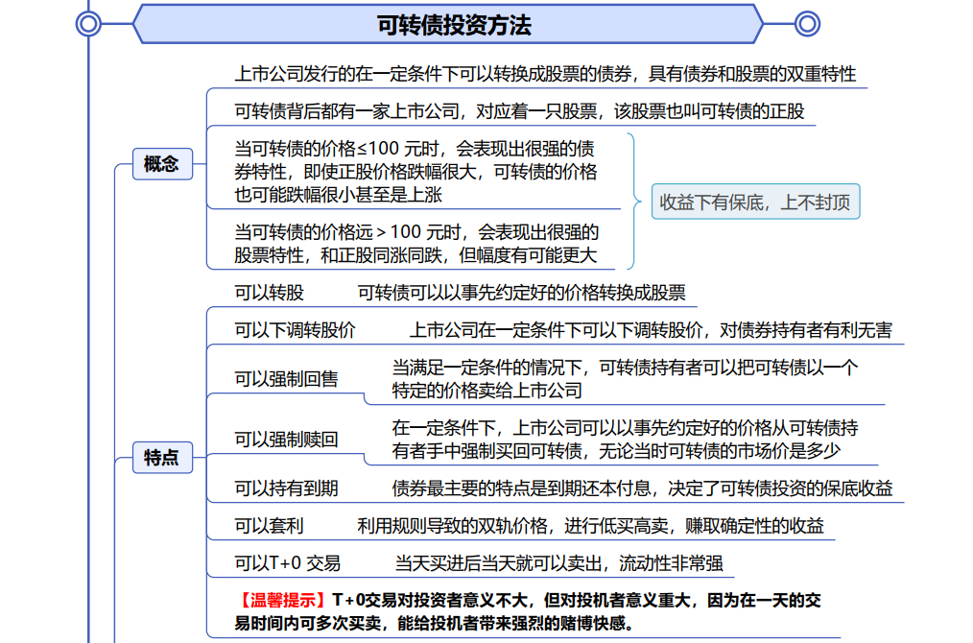

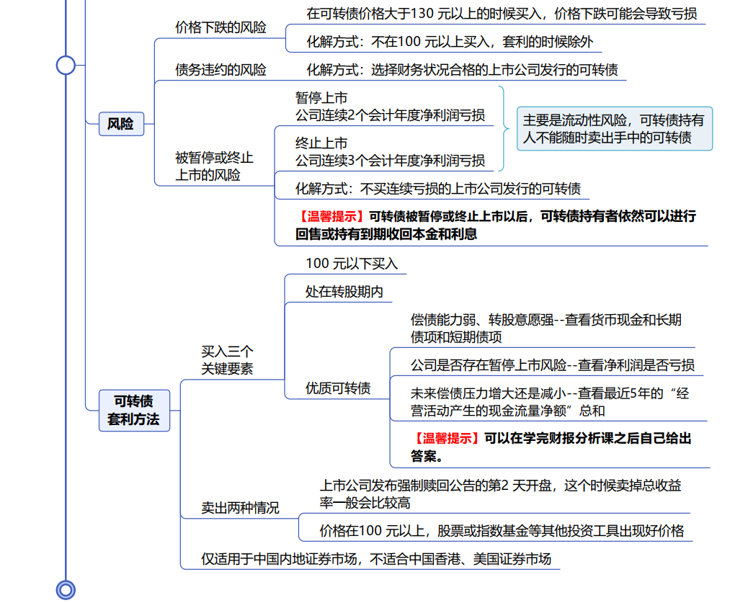



**二、作业题**

1、通过自己的证券账户至少交易一笔深交所国债逆回购（131810或131811），并将两只上交所的货币基金，建信添益（511660）、华宝添益（511990）放入股票自选。【可截图发至小组和班群】

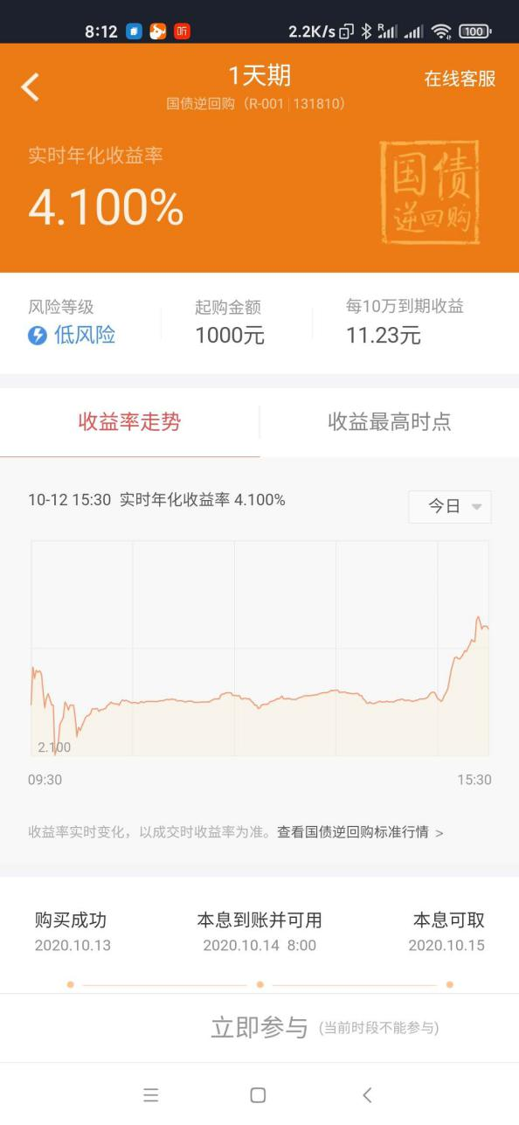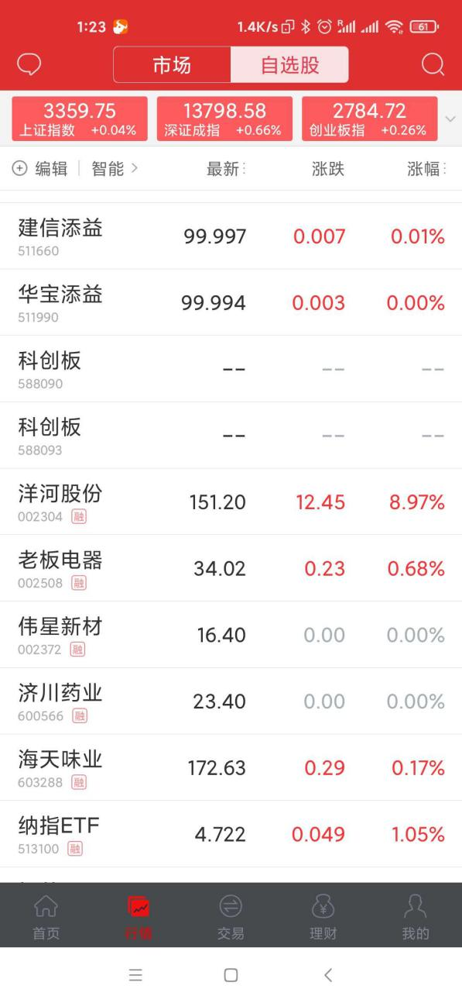

2、根据视频课程中可转债的套利三要素，100元以下买入、处在转股期内、优质可转债。任选一只符合标准的可转债，查询它的转股起始日期，并计算它的转股价值。

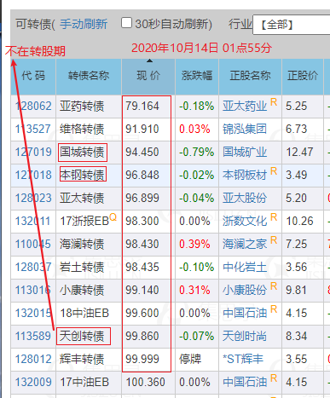

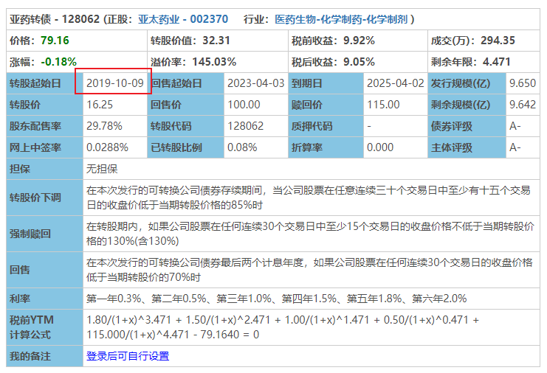

转股价: 16.25

**公式：转股价值 = 面值100元÷转股价 × 正股价**

转股价值: 100/16.25*5.25 = 32.31

**结论：**套利方法3个关键要素：100元以下买入、处在转股期内、优质可转债。

亚药转债现在100以下，

处于转股期内，前两条都符合关键要素。

第三个要素需要具体的财报分析才能得出结论;

虽然这里有,,不过我还是 老老实实的操作计算了一遍

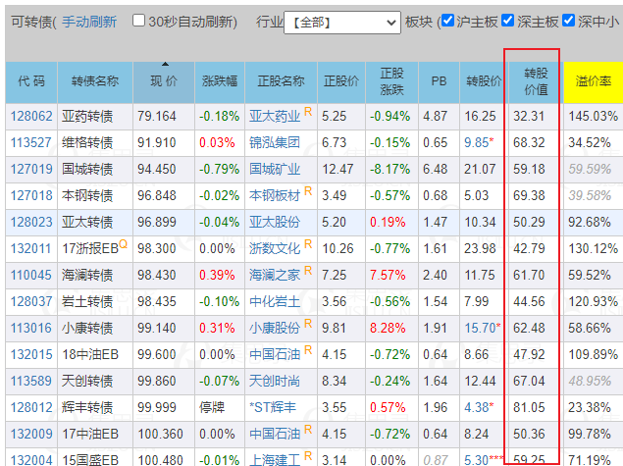

**三、总结本周重点知识并输出心得感悟！在上课当天发送到班级群。**

1. 货币基金的操作；
2. 国债逆回购的操作；
3. 可转债的概念和转股价值；
4. 可转债的套利方法。